SISTEMA ACP
Especificación de Caso de Uso:
CU006 - Visualizar reporte financiero personal

Versión 1.0
Lima, 11 de mayo del 2026

CoreLogic

Control de Versiones
Fecha | Versión | Descripción | Autor
11/05/2026 | 1.0 | Creación del documento - CU06 | Fabrizio Huaytalla

ÍNDICE
1. Introducción 4
1.1 Propósito 4
1.2 Alcance 5
1.3 Definición, siglas y abreviaciones 5
1.4 Resumen 6
2. Descripción General 7
2.1 Diagrama de casos de uso 8
2.2 Descripción 8
2.3 Actores 9
2.4 Precondiciones 9
2.5 Pos Condiciones 9
2.6 Flujo Básico 10
2.7 Excepciones 10
2.8 Prototipos visuales 12

1. Introducción
El presente documento detalla el caso de uso CU006 - Visualizar reporte financiero personal, el cual pertenece al sistema de Aplicación de Control Presupuestal (ACP), desarrollado por el equipo CoreLogic.
En este caso de uso se describe el proceso mediante el cual un usuario consulta sus reportes financieros personales desde la aplicación móvil. Esta funcionalidad permite visualizar información resumida de ingresos, gastos y distribución por categorías mediante gráficos claros y comprensibles.
La pantalla de reportes permite revisar la información en periodos diario, semanal y mensual. Con ello, el usuario puede reconocer cómo se distribuyen sus gastos, comparar sus ingresos frente a sus egresos y tomar mejores decisiones sobre su presupuesto personal.

1.1 Propósito
El propósito de este documento es detallar la especificación funcional del caso de uso CU006, definiendo su objetivo, términos principales, actores, condiciones, flujo principal, excepciones y prototipo visual relacionado.
Este caso de uso permite que el usuario visualice reportes financieros personales basados en sus movimientos registrados. La información se presenta mediante tarjetas de resumen, gráficos comparativos y gráficos por categoría para facilitar la lectura de su situación financiera.

1.2 Alcance
El alcance de este caso de uso comprende la visualización de reportes financieros personales dentro de la aplicación ACP. El sistema muestra el total de ingresos, el total de gastos, una comparación gráfica entre ambos valores y una distribución porcentual de gastos por categoría.
La funcionalidad permite cambiar el periodo de consulta entre diario, semanal y mensual. Sin embargo, este caso de uso no incluye transacciones reales, pagos bancarios, edición de movimientos ni generación de reportes descargables en PDF o Excel.

1.3 Definición, siglas y abreviaciones
- ACP: Aplicación de Control Presupuestal, sistema móvil desarrollado por el equipo CoreLogic.
- CoreLogic: Nombre del equipo encargado del desarrollo del sistema ACP.
- CU: Caso de Uso, representa una funcionalidad del sistema y la interacción entre el usuario y la aplicación.
- CU006: Caso de uso correspondiente a visualizar reporte financiero personal.
- Usuario: Persona que utiliza la aplicación ACP para registrar y consultar su información financiera.
- Reporte financiero: Vista resumida y gráfica de los ingresos, gastos y categorías del usuario.
- Ingreso: Movimiento personal que aumenta el saldo del usuario.
- Gasto: Movimiento personal que reduce el saldo del usuario.
- Categoría: Clasificación usada para ordenar los gastos, como comida, transporte, compras, entretenimiento u otros.
- Frontend: Parte visual de la aplicación móvil desarrollada en Flutter.
- Backend: Parte del sistema encargada de procesar datos y consultas, desarrollada con FastAPI.
- Base de datos: Almacenamiento de la información financiera del usuario en PostgreSQL/Supabase.

1.4 Resumen
El caso de uso CU006 - Visualizar reporte financiero personal permite que el usuario consulte información financiera personal mediante una pantalla de reportes. Esta pantalla resume ingresos, gastos y distribución por categoría, usando gráficos que facilitan la interpretación de los datos.
Durante el uso de la funcionalidad, el usuario ingresa a la sección de reportes y selecciona el periodo que desea consultar. El sistema procesa los movimientos personales registrados y actualiza la información visual según la opción elegida: diario, semanal o mensual.
La funcionalidad ayuda al usuario a identificar en qué categorías gasta más dinero y cómo varían sus ingresos y gastos durante un periodo específico. Esto fortalece el control presupuestal personal y permite tomar decisiones más ordenadas sobre el uso del dinero.

2. Descripción General
El caso de uso representa la interacción entre el actor Usuario y el Sistema ACP para consultar reportes financieros personales. La funcionalidad se alimenta de los movimientos personales previamente registrados, sin mezclar información con los módulos de grupos o gastos compartidos.
El sistema muestra una vista de reportes con tarjetas de resumen para ingresos y gastos, un gráfico comparativo por periodo y un gráfico por categoría. Esta estructura permite que el usuario comprenda rápidamente su estado financiero personal dentro de la aplicación.
La funcionalidad se relaciona directamente con el control presupuestal del usuario, ya que transforma los registros individuales de ingresos y gastos en información visual útil para el análisis financiero.

2.1 Diagrama de casos de uso
El diagrama debe mostrar al actor Usuario interactuando con el caso de uso principal "Visualizar reporte financiero personal". También puede incluir acciones relacionadas como seleccionar periodo, mostrar ingresos y gastos, mostrar gráfico comparativo, mostrar distribución por categoría y mostrar mensaje de error si no existen datos o si falla la carga del reporte.
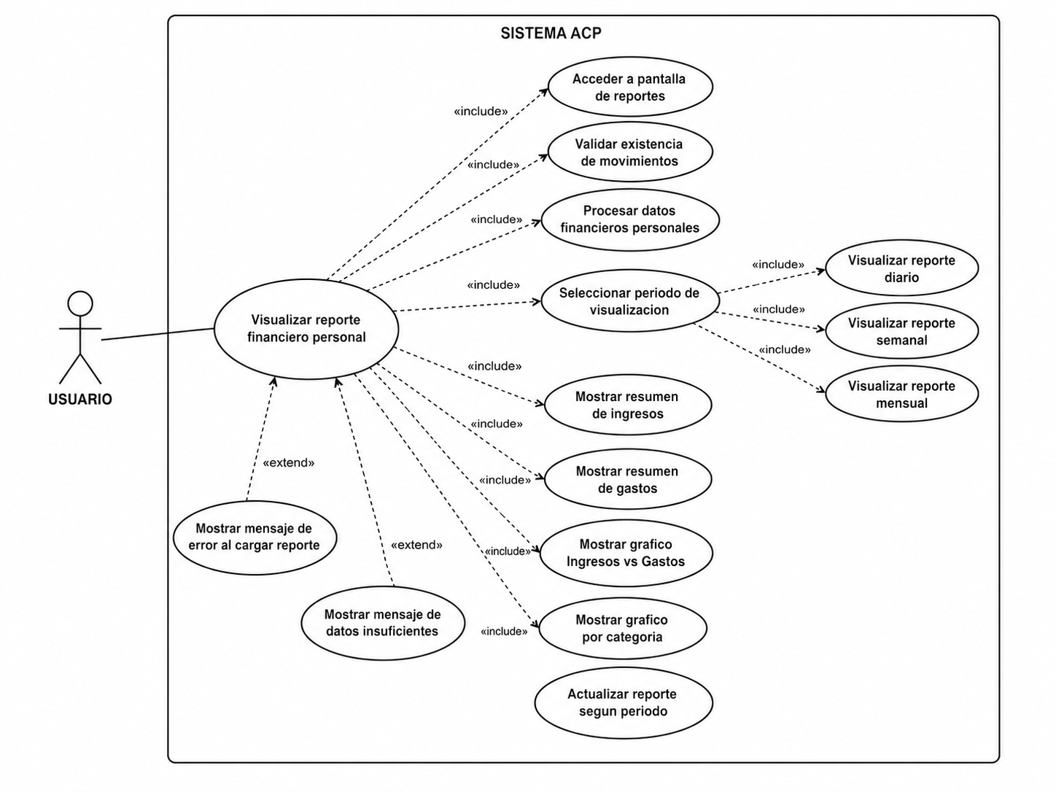

2.2 Descripción
Esta funcionalidad permite que el usuario visualice reportes financieros personales dentro del sistema ACP. El reporte utiliza los ingresos y gastos registrados previamente por el usuario y los presenta mediante resúmenes numéricos y gráficos estadísticos.
La pantalla muestra tres filtros de periodo: diario, semanal y mensual. Al seleccionar una opción, el sistema actualiza los datos del reporte y muestra la comparación entre ingresos y gastos, junto con la distribución porcentual por categoría.
El caso de uso es importante porque facilita el seguimiento del comportamiento financiero del usuario. En lugar de revisar cada movimiento uno por uno, el usuario puede analizar la información de manera visual y resumida.

2.3 Actores
- Usuario: Persona que utiliza la aplicación ACP y desea consultar sus reportes financieros personales. Puede seleccionar el periodo de visualización y revisar los gráficos mostrados.
- Sistema ACP: Sistema encargado de obtener los movimientos personales del usuario, procesar los montos, calcular totales y mostrar los gráficos correspondientes en la pantalla de reportes.

2.4 Precondiciones
- El usuario debe haber iniciado sesión en la aplicación.
- El usuario debe encontrarse dentro del módulo personal de la aplicación.
- La aplicación debe estar disponible y funcionando correctamente.
- La base de datos debe encontrarse disponible para consultar los movimientos registrados.
- El usuario debe contar con conexión a internet.
- Deben existir movimientos personales registrados para mostrar información completa en los gráficos.
- Los datos de ingresos y gastos deben pertenecer únicamente al módulo personal, sin mezclarse con gastos de grupos.

2.5 Pos Condiciones
- El sistema muestra el total de ingresos personales del periodo seleccionado.
- El sistema muestra el total de gastos personales del periodo seleccionado.
- El sistema muestra el gráfico comparativo de ingresos y gastos.
- El sistema muestra la distribución de gastos por categoría.
- El usuario puede cambiar entre vista diaria, semanal y mensual.
- Si no existen datos suficientes, el sistema muestra una vista vacía o mensaje informativo.
- No se modifica ningún movimiento financiero durante la consulta del reporte.

2.6 Flujo Básico
- El usuario abre la aplicación ACP.
- El sistema muestra la pantalla principal de la aplicación.
- El usuario accede a la sección de Reportes desde la navegación inferior o desde el acceso correspondiente.
- El sistema carga la pantalla de Reportes.
- El sistema consulta los ingresos y gastos personales registrados por el usuario.
- El sistema calcula los montos totales de ingresos y gastos según el periodo seleccionado.
- El sistema muestra las tarjetas de resumen con el total de ingresos y el total de gastos.
- El sistema muestra el gráfico comparativo de ingresos y gastos.
- El sistema muestra el gráfico por categoría con los porcentajes correspondientes.
- El usuario selecciona una vista de periodo: Diario, Semanal o Mensual.
- El sistema actualiza automáticamente los gráficos y montos según el periodo seleccionado.
- El usuario revisa la información financiera mostrada en pantalla.

2.7 Excepciones
[EX1]: No existen movimientos registrados
Si el usuario no tiene ingresos o gastos personales registrados, el sistema muestra una pantalla vacía o un mensaje indicando que todavía no existe información suficiente para generar el reporte.
[EX2]: Error de conexión con el backend
Si ocurre un problema de conexión al consultar los datos financieros, el sistema muestra un mensaje indicando que no fue posible cargar el reporte y permite intentar nuevamente.
[EX3]: Error al procesar los datos del reporte
Si los datos no pueden ser procesados correctamente, el sistema muestra un mensaje de error y evita mostrar cálculos incorrectos al usuario.
[EX4]: Periodo sin información financiera
Si el usuario selecciona un periodo diario, semanal o mensual sin movimientos registrados, el sistema muestra los totales en cero y mantiene la pantalla disponible para consultar otros periodos.
[EX5]: Error al cargar gráficos
Si los gráficos no pueden renderizarse correctamente, el sistema muestra los valores numéricos disponibles y un mensaje indicando que no fue posible cargar la representación visual.

2.8 Prototipos visuales
CU006. La interfaz debe incluir selección de periodo, resumen de ingresos y gastos, gráfico comparativo y distribución por categoría.
